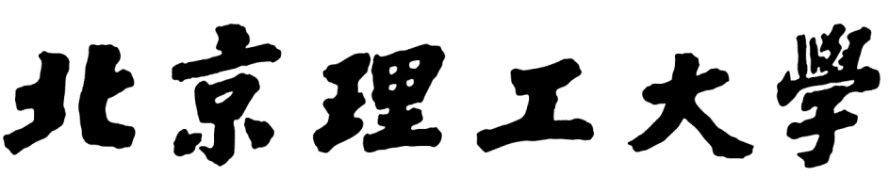

**本科生毕业设计(论文)**

# 指导手册

**树状区块链性能测试及基于Rust的重写**

**Tree-Like Blockchain Performance Tests and Improvements**

|  |  |
| --- | --- |
| 学院： | 计算机学院 |
| 专业： | 计算机科学与技术 |
| 班级： | 07111905 |
| 学生姓名： | 傅泽 |
| 学号： | 1120192062 |
| 指导教师： | 陆慧梅 |

**2023年 北京理工大学教务部制**

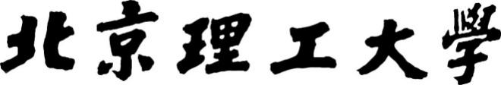

# 本科生毕业设计（论文）任务书

|  |  |  |  |
| --- | --- | --- | --- |
| 学生姓名 | 傅泽 | 学号 | 1120192062 |
| 学院 | 计算机学院 | 班级 | 07111905 |
| 专业 | 计算机科学与技术 | 题目类型 | 毕业设计 |
| 指导教师 | 陆慧梅 | 指导教师所在学院 | 计算机学院 |
| 题目来源 | 自拟题目 | 题目性质 | 软件开发 |
| 题目 | 树状区块链性能测试及基于Rust的重写 | | |
| **一、题目内容**  本课题基于实验室已有工作——基于区块链的出租车调度系统和树状区块链，对树状区块链的性能表现进行综合测试，研究树状区块链相较传统链式区块链的性能比较。课题首先研究树状区块链相较传统单链结构区块链的优势与局限性；其次，对实验室已有工作——基于区块链的出租车调度系统进行复现，验证其可用性；对于树状区块链引入的特色功能——跨子链转账，设计系统的性能测试，并建立简单的数学模型，对开发者在不同应用场景下对树状区块链和传统单链结构区块链的选择提供建议。在上述工作的基础上，以出租车调度系统为背景，测试树状区块链和传统链式区块链在运行该调系统时的性能表现差异。最后，提出一种使用 Rust 编程语言重写树状区块链的可行方案，讨论现有树状区块链的开发平台由以太坊开发平台迁移至更加优秀 Substrate 开发框架的优势及可行性，并进行部分树状区块链的功能特性的重写工作加以佐证。 | | | |
| **二、任务要求**  1. 了解传统链式区块链的底层原理、工作机制，了解区块链和车联网技术在国内外发展的近况，学习相关法律规定，以可持续发展的角度最大化区块链技术对人类的积极作用；  2. 在导师指导下，阅读国内外中外文文献，自主学习相关知识，了解在本地网络搭建传统区块链与树状区块链私有链、智能合约的编写与部署等操作的方法。了解出租车调度系统的需求、工作原理，选择适量且适当的评估准则对系统性能表现进行衡量；  3. 完成传统区块链和树状区块链的搭建，分别于其上完成智能合约的部署和运行测试；此后，根据要求 2 中选定的性能指标，对其进行性能测试；  4. 学习 Substrate 区块链开发框架与以太坊开发平台的异同，并尝试利用Substrate对重写树状区块链进行重写工作，为 Substrate 区块链引入部分树状区块链的功能特性；  5. 完成毕业设计论文一份，开发成果软件一份，软件配套文档一份；  6. 完成毕业设计英文翻译工作，训练跨文化交流的书面表达能力，为在非母语环境下进行学术相关沟通交流奠定基础； | | | |
| **三、进度安排**  1 了解区块链基本原理和工具的使用，成功搭建本地私有并利用 RPC 进行交互操作 第 1-2 周  2 了解树状区块链和传统区块链的区别，并学习部署合约的方法。基于实验室已有工作成果，在传统和树状区块链上部署智能合约 第 3-6 周  3 挑选性能指标并对两个已搭建的链进行性能测试。形成详细测试报告，对比两种链在不同指标上的表现异同 第 7-10 周  4 尝试将树状区块链的部 分 功 能 特 性 使 用Rust 重写，并应用到Substrate 上。对重写的功能特性进行可用性测试，验证工作正确性 第 11-14 周  5 依照工作进度，形成毕业设计论文，同步进行翻译工作，成功完成毕业设计 第 1-14 周 | | | |
| **四、主要参考文献**  Zhou, C.; Lu, H.; Xiang, Y.; Wu, J.; Wang, F. Geohash-Based Rapid Query Method of Regional Transactions in Blockchain for Internet of Vehicles. Sensors 2022, 22, 8885. https://doi.org/10.3390/s22228885 | | | |
| **五、指导教师签字：**  2022年12月1日 | | | |
| **六、题目审核负责人意见**  通过  签字：  2022年12月1日 | | | |